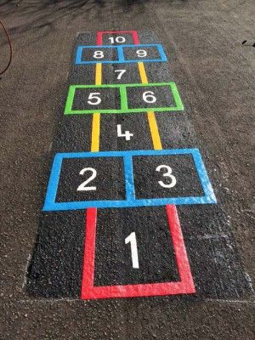
PLAN DE DIFUSIÓN. COMPARTIDA EN MEDIATECA.
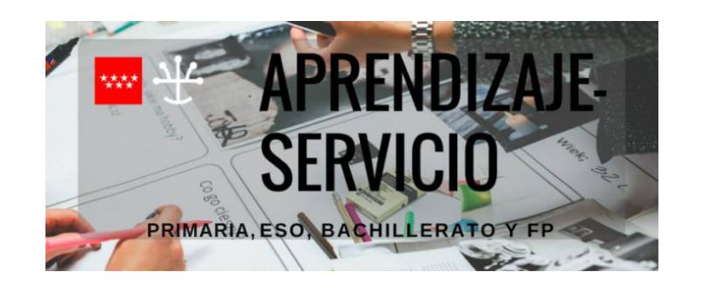
PARTICIPANTE: MARTA MARCO GONZÁLEZ
CENTRO EDUCATIVO: IES NARCIS MONTURIOL
LOCALIDAD: PARLA
DISTRITO (SI PROCEDE):

ASPECTOS | NOMBRE DEL SERVICIO: PATIOS VIVOS
Canales que se usarán para la difusión del servicio. | - Páginas web centros educativos (IES/CEIP) y blog.  - Periódico del CEIP  - Radio de Casa Juventud (Cuña publicitaria)  - Eventos locales: Festival y Jornadas “Hazte visible!”: Exposición fotográfica.  - Cartas a las familias de los centros educativos.  - Información a AMPAS: Reunión y visionado video del proyecto con AMPAS del IES y CEIP. Programa Educación Parla: “Los Viernes con las AMPAS”: visionado video del proyecto.  - Información a Claustros.
Roles que van a adquirir los alumnos y alumnas en las tareas del proyecto (IES) | - Periodistas de la web y el periódico.  - Fotógrafos para la exposición, web, periódico,…  - Cámaras para el video.  - Ponentes de reuniones de padres, jornadas, …  - Locutores en programa radio o cuña publicitaria.
Trabajo realizado por los socios (entidades) implicados (CEIP) | - Periodistas de la web y el periódico.  - Fotógrafos para la exposición, web, periódico,…  - Cámaras para el video.  - Ponentes de reuniones de padres, jornadas, …  - Locutores en programa radio o cuña publicitaria.  - Escritores en el blog literario del CEIP.
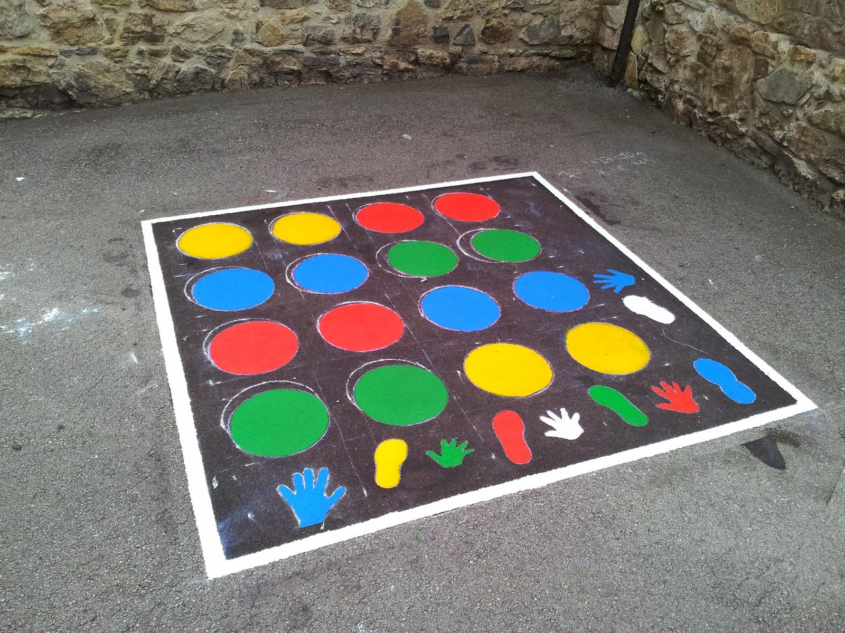  Cómo se ha comunicado a las familias. | - Información en reuniones iniciales de familias.  - Carta a las familias de los centros educativos implicados.  - Petición de colaboración para difusión en diferentes canales.  - AMPAs

